Trimestriel d’informations sur le VIH/sida



BURKINA FASO Région des Hauts Bassins La Maison des Associations de Lutte contre le VIH/SIDA BP 2034 Bobo Dioulasso Tel : (226) 20 98 34 55 Mail: maisonassobobo@yahoo.fr www. Everyoneweb/masbobo.fr

N°, 2012


Avec l’autorisation du Ministère des affaires étrangères, l’Association de la Jeunesse Nigériane(AJN) a commencé ses activités sur le terrain après sa reconnaissance officielle en 2008. Soucieux de leur intégration dans leur pays d’accueil, les nigérians résidant au Burkina Faso ont mis en place une Association qui s’est élargie par la suite aux nationaux. Evoluant essentiellement dans le commerce et comme travailleuse de sexe, l’AJN va jouer sur ce terrain pour l’intérêt de ses membres. A travers ce numéro, découvrons l’AJN à travers ses activités.

L’intégration tant réclamée par les autorités politiques de la sous région est en marche. Les populations à ce niveau ont dépassé de loin les promesses politico administratives. C’est cette intégrité des hommes qui a conduit des nigérians vivant au Burkina à s’unir avec d’autres burkinabè par la création d’une association dénommée Association de la Jeunesse Nigériane (AJN).
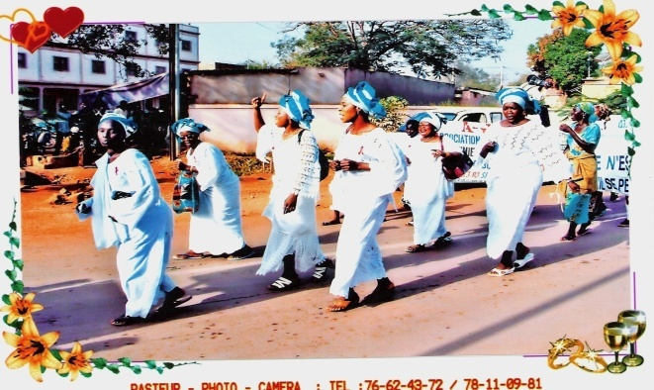
Les membres de l’association lors du défilé du 1er décembre, journée internationale de lutte contre le sida
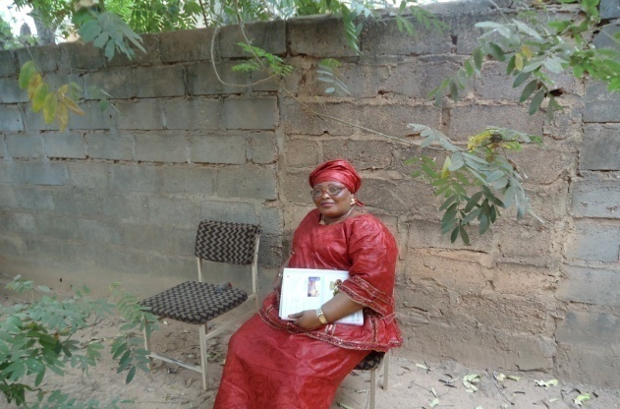
Pour Andy Charity, la responsable de AJN : « un couple séropositif peut avoir un enfant négatif »
Dirigée par une femme forte de corpulence et très engagée dans la recherche du bien être de ses membres et de ses compatriotes. Bien joviale, courtoise, accueillante, cette femme de petite taille fait honneur à son nom, Andy Charity. A l’image d’elle, les autres membres, très actives posent des actions oh combien intéressantes pour le développement de la cité.
Avec l’appui technique et financier de la Maison des Associations de lutte contre le sida (MAS), elle intervient essentiellement dans la prévention en matière de lutte contre le vih/sida à travers les théâtres forum, les projections vidéo, les causeries dans les chambres de passe ou maisons clauses. Le porte à porte et les causeries dans les grins de thé sont utilisés pour sensibiliser les populations sur ce fléau.
La prévention, passage obligé pour les changements de comportement
Beaucoup de nigérianes sont des travailleuses de sexe (TS) ou professionnelles de sexe. Elles travaillent dans les maisons clauses ou chambres de passe et plus souvent sont assises sur les tabourets pour se présenter aux éventuels clients. C’est en ces lieux que l’Association intervient à travers les causeries pour sensibiliser les locataires de ces lieux. Pour une causerie le rendez-vous est pris trois fois dans la même semaine pour qu’elles n’oublient. Quand la séance commence, elles se regroupent debout autour des animateurs formés par la MAS. Cela ne prend pas plus de 30 minutes parce qu’elles n’ont pas le temps ; elles sont au travail et accostent les clients. Elles écoutent attentivement et posent des questions.
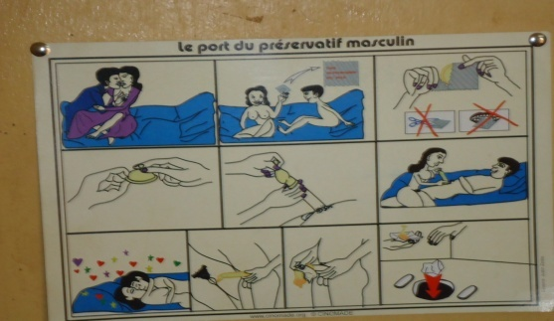Le bon port des préservatifs évite la transmission du vih/sida
Les animateurs leur parlent de la nécessité pour elles de se protéger lors des rapports sexuels avec les clients en leur expliquant comment bien porter le préservatif, les amener et les sensibiliser à refuser tout rapport sexuel même si il y a beaucoup d’argent en jeu. Car il y a le sida et aucune somme d’argent ne peut le soigner le sida.
Quant aux théâtres forum, ils sont organisés dans les quartiers. Avant la séance, les animateurs passent de cour en cour pour informer les gens du quartier de la tenue du théâtre forum pour tel jour, telle heure et à tel lieu. Elle fait appel à la prestation d’une troupe théâtrale en lui communiquant le thème relatif au vih/sida sur lequel il va jouer. A ce niveau, les intervenants parlent beaucoup de la transmission mère enfant (TME) du vih/sida. Avant les gens pensaient qu’un couple séropositif ne pouvait pas avoir d’enfants. Ce ne n’est plus juste. Maintenant un couple pareil peut avoir des enfants sains, bien portants, négatifs et qui n’ont pas le sida comme leurs parents. Ce thème tient particulièrement à cœur l’Association qui veut concentrer ses activités sur la sensibilisation, l’information des populations

Directeur de publication:
La M.A.S.
Équipe de Rédaction
Bazombié BADO
Yacouba OUEDRAOGO
Ousmane TRAORE

Les AGR permettent de financer le fonctionnement du siège
L’Association exerce des activités génératrices de revenus (AGR) : elle fait dans la fabrication du savon liquide, de la patte d’arachide, du savon liquide parfumé pour le nettoyage des maisons et pour désodoriser les WC… Par ailleurs elle fait la teinture des basins et fabrique le savon pour nettoyer les tâches noires du corps.
La plupart des membres sont des commerçantes aux marchés. Elles se ravitaillent à l’Association pour chercher leurs bénéfices. L’argent ainsi récolté est investi dans les charges récurrentes et incompressibles de l’Organisation.
Toutes ses activités ne se font sans difficultés. Au niveau des chambres clauses, la police organise régulièrement des descentes, des patrouilles sur ces lieux. Si les animateurs se trouvent ce jour sur les lieux pour les causeries, ils sont obligés de se retirer. La séance de ce jour est alors reportée à une autre date. Et ce n’est pas tout : les bandits causent du tord aux filles. C’est d’ailleurs pour cela que la police descende souvent sur les lieux
Une autre difficulté, non des moindres est le manque de financements. L’AJN se débrouille avec le peu que la MAS lui donne pour mener ses activités.
Malgré toutes ces difficultés, l’Association de la Jeunesse Nigériane nourrit des ambitions pour le futur. Elle compte se lancer dans la prise en charge médicale à travers une pharmacie communautaire afin que ses membres PVvih puissent avoir accès aux anti-retro viraux (ARV) et aux médicaments génériques pour pouvoir prendre en charge les autres maladies opportunistes. Elle veillerait à trouver de l’argent pour qu’elles puissent faire leurs différents examens médicaux. Parce que souvent elles sont diminues, n’ont pas de ressources financières.
En plus de cela, elle voudrait intensifier les causeries dans les chambres clauses car de nouvelles filles intègrent le milieu à tout moment. Ces nouvelles venues n’ont pas forcément bénéficié des prestations antérieures.
Aussi renforcera-t-elle ses recherches de financements conséquents en vue de réaliser toutes ses ambitions.

FORMATION CITOYENNE

Dans ce numéro, il sera question des principes qui régissent la vie des organisations de la société civile (OSC).

Les Organisations de la Société Civile(OSC) sont des regroupements de personnes qui ne doivent pas rechercher de des bénéfices financiers, ni œuvrer pour la conquête du pouvoir d’état à travers leurs activités. C’est l’ensemble des acteurs non étatiques qui peuvent donner leur avis sur la gestion de la cité. Dans la mise en œuvre de la bonne gouvernance locale, ces organisations jouent un rôle important ; elles contribuent à la formation civique et technique, à l’encadrement, au financement des activités de développement, au contrôle sur le terrain.
Les principes régissant la vie des organisations
La solidarité et la prise en charge personnelle et collective sont les principales valeurs d’une organisation à base communautaire. Toute organisation à base communautaires est constituée et gérée selon 7 principes qui constituent les lignes directrices permettant de mettre en pratique ces valeurs
L’adhésion volontaire est ouverte à tous
Peuvent adhérer à une organisation toutes les personnes sans discrimination fondée sur l’origine sociale, la race ou l’ethnie, le parti politique ou la religion. L’adhésion implique l’acceptation du règlement intérieur et des statuts de l’organisation
Le pouvoir démocratique est exercé par les adhérents
Il se traduit par la participation active des membres qui permet d’élire les responsables, de prendre des décisions liées à la vie de l’organisation, d’apprécier les bilans présentés par les membres des organes. A ce titre, à condition d’être à jour vis-à-vis des textes, chaque membre peut élire et peut être élu.

La participation économique des adhérents
Cette participation se traduit, d’une part par le paiement des droits d’adhésion, de cotisations annuelles et d’autre part, par la participation du membre aux activités économiques de l’organisation et la répartition des bénéfices.

Les OSC participent au développement de la cité
L’autonomie et l’indépendance
Etant une organisation créée et gérée démocratiquement par les membres, tout accord conclu avec un partenaire (technique, financier…) doit se faire dans les conditions qui préservent le pouvoir démocratique des membres et maintiennent l’indépendance de l’organisation
L’éducation, la formation et l’information
Cela signifie que l’organisation doit mener des activités de formation, d’éducation et d’information en faveur de ses membres, dirigeants et personnels pour qu’ils contribuent efficacement à son développement.
La coopération entre les organisations
L’organisation peut s’affilier à des fédérations de développement poursuivant les mêmes buts ;
L’engagement volontaire envers la communauté
Tout en mettant l’accent sur les besoins et attentes de leurs membres, les OBC doivent contribuer au développement durable de leur communauté, en fonction de ses moyens.
Ces principes constituent la base de l’esprit et de la vie des OBC. Aussi, il faut souligner que les textes fondamentaux (statuts et règlements intérieurs) doivent se traduire sous forme de règles ces principes.
ASSOCIATION DE LA JEUNESSE NIGERIANE (AJN)
Arrêté N° 2008 – 0014/MATD/SG/DGLPAP/DOASOC
Contact : (00226) 78 83 18 04/ 70 58 72 78

Objectifs :
- Sensibiliser les membres de la communauté nigériane contre le vih/sida
- Promouvoir l’entraide et la solidarité entre les Nigérians vivant au Burkina
Activités :
- Teinture des basins
- Production de savon liquide parfumé
- Production de savon anti-boutons
- Production de patte d’arachide
Perspectives :
- Production de savon de toilette parfumé
- Fabrication de filet et de pommade
- Couture
Le Bureau exécutif compte 9 personnes et compte environ une centaine de membres. L’association est créée en 2000 et a reçu son récépissé en 2008 délivré par le Ministère des affaires étrangères. Elle a adhéré à la MAS en 2009. Elle a commencé ses activités à la MAS en 2010
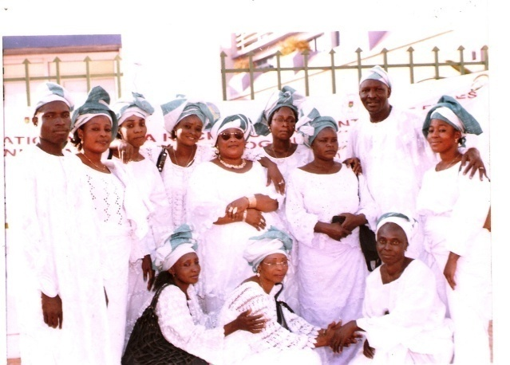
Quelques membres de l’AJN posant avec la responsable

  UNION EUROPEENNE 

